Description: lav4e**РЕПУБЛИКА БЪЛГАРИЯ**

Министерство на земеделието, храните и горите

Областна дирекция „Земеделие“- Пазарджик

**ОБЯСНИТЕЛНА ЗАПИСКА**

**ЗА ИЗВЪРШЕНИТЕ РАЗХОДИ ВЪВ ВРЪЗКА С МЕРКИТЕ ЗА ПРЕДОТВРАТЯВАНЕ НА РАЗПРОСТРАНЕНИЕТО НА COVID 19**

За периода от 01.01.2020 г. до 30.04.2020 г., от ОДЗ Пазарджик са изразходвани 3139 лв . за мерки за предотвратяване на разпространението на COVID 19. Разходите са от одобрения бюджет на ОД „Земеделие“ – Пазарджик по параграф 10 за издръжка. Сумата е изразходвана, както следва:

* Предпазни маски за лице – 365,00 лева
* Предпазни шлемове – 216,00 лева
* Предпазни ръкавици – 48,17 лева
* Дезинфектанти – 209,78 лева
* Дезинфекция на работни помещения на ОДЗ и ОСЗ към нея – 2 300,00 лева

С уважение,  
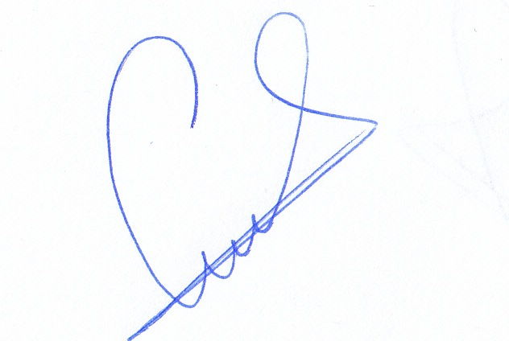  
Стоян Атанасов Траянов (Директор)  
05.05.2020г. 10:51ч.  
ОДЗ-Пазарджик  
  
  
Електронният подпис се намира в отделен файл с название signature.txt.p7s